REQUERIMENTO Nº 46/2014

Com relação à construção de calçada de passeio em área pública localizada, na Avenida da Amizade, entre as Ruas, Ermelindo Batista e Antonieta da Conceição Cruz, ao lado da Loja Julinel, no bairro Santa Rosa II.

Senhor Presidente,

Senhores Vereadores,

CONSIDERANDO que este vereador foi procurado por comerciantes e moradores dos bairros, Santa Rosa II e Parque Planalto, reclamando que para atravessar a pé, essa área pública que está entre as Ruas Ermelindo Batista e Antonieta da Conceição Cruz, seguindo pela Avenida da Amizade, tem que passar no meio do mato ou no meio da rua correndo o risco de serem atropelados;

CONSIDERANDO que para piorar a situação, a prefeitura colocou uma placa bem meio onde as pessoas passam, onde é terra e mato;

CONSIDERANDO que segundo o comerciante Nelson Campagnolo, que acompanhou este vereador durante a visita e expôs os problemas vivenciados por ele e outros profissionais. “Muitas pessoas são obrigadas a desviar para não passar por esse trecho tão precário, o que prejudica inclusive o comércio, pois diminui o fluxo de pedestres na Avenida da Amizade e, além disso, há risco para a população, pois já presenciei uma pessoa que pisou em falso e torceu o pé”, alerta Campagnolo;

CONSIDERANDO que este vereador, já apresentou o Requerimento de n.º 568/2012, mas infelizmente, nada foi feito até o momento.

REQUEIRO que, nos termos do Art. 10, Inciso X, da Lei Orgânica do município de Santa Bárbara d’Oeste, combinado com o Art. 63, Inciso IX, do mesmo diploma legal, seja oficiado o Excelentíssimo Senhor Prefeito Municipal para que encaminhe a esta Casa de Leis as seguintes informações:

1º) Esta Administração, tem conhecimento deste problema?

2º) Porque até o momento esta calçada não foi feita, qual o motivo da demora?

3º) É possível atender a população e os comerciantes, e construir a calçada de passeio neste local?

4º) se a questão três foi positiva, quando será executado o serviço? Se negativo, expor os motivos.

5º) Outras informações que julgar necessárias?

Plenário “Dr. Tancredo Neves”, em 17 de janeiro de 2014.

**CARLOS FONTES**

-vereador-

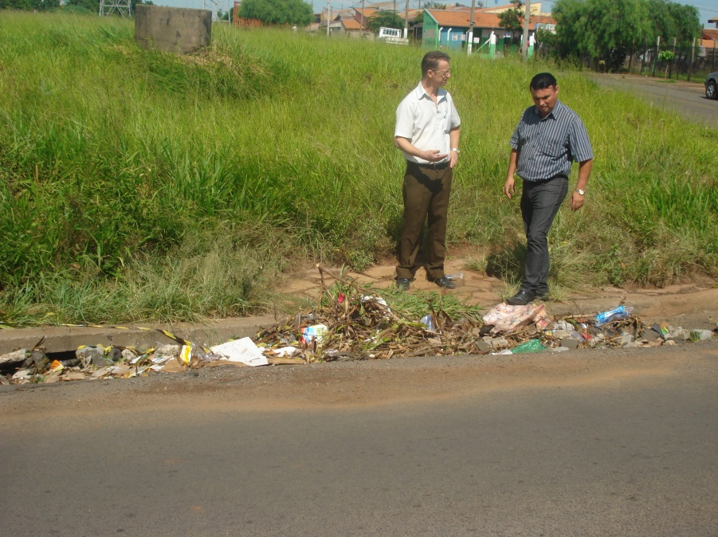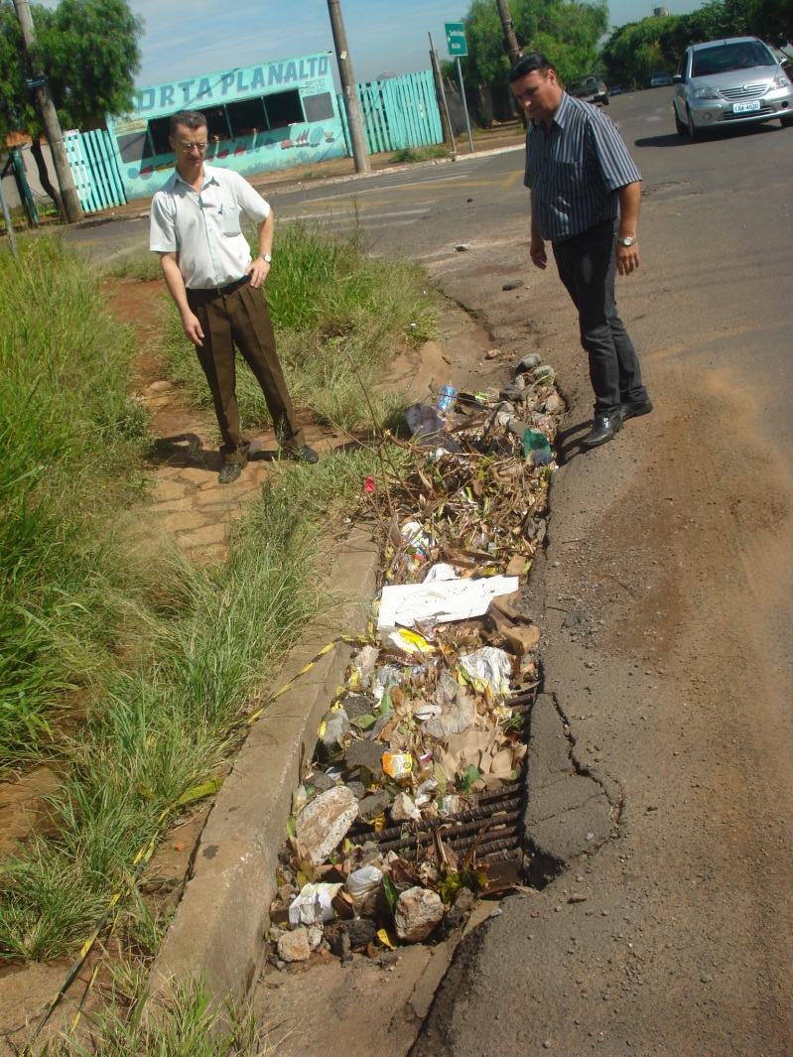

Plenário “Dr. Tancredo Neves”, em 17 de janeiro de 2014.

**CARLOS FONTES**

-vereador-